МИНИСТЕРСТВО НАУКИ И ВЫСШЕГО ОБРАЗОВАНИЯ РФ

ФЕДЕРАЛЬНОЕ ГОСУДАРСТВЕННОЕ БЮДЖЕТНОЕ ОБРАЗОВАТЕЛЬНОЕ УЧРЕЖДЕНИЕ ВЫСШЕГО ОБРАЗОВАНИЯ

«ВЯТСКИЙ ГОСУДАРСТВЕННЫЙ УНИВЕРСИТЕТ»

ФАКУЛЬТЕТ АВТОМАТИКИ И ВЫЧИСЛИТЕЛЬНОЙ ТЕХНИКИ

КАФЕДРА РАДИОЭЛЕКТРОННЫХ СРЕДСТВ

Отчет по дисциплине

«Цифровые устройства и микропроцессоры»

Лабораторная работа №1

«Система команд микропроцессора X86»  
Вариант 5

Выполнил: студент группы ИНБс– 3301-01-00_____________/А.М.Князев /

Проверил: ст. преподаватель кафедры САУ_______________/M. А. Земцов /

Киров 2023

**Цель работы:**

изучение системы команд и способов адресации микропроцессоров с архитектурой x86.

**Ход работы:**

X = 121 Y = 35 Z = 4

Вычислить M=Z*5+(X' & Y'), где X', Y'- получены в результате инвертирования младших бит X, Y

**Код программы :**.686

.model flat,stdcall

.stack 100h

.data

X dw 121;

Y dw 35;

Z dw 4;

D dw 15;

.code

ExitProcess PROTO STDCALL :DWORD

Start:

mov ax, X

XOR ax, D

mov bx, Y

XOR bx, D

AND ax,bx

mov cx, Z

IMUL cx,5

ADD cx,ax

exit:

Invoke ExitProcess,cx

End Start

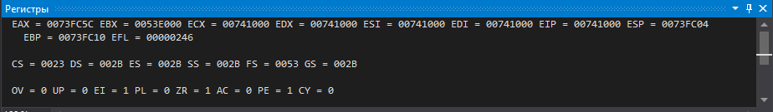

Рисунок 1 – Обнуление регистров

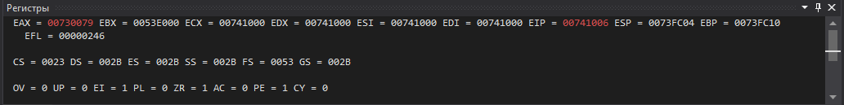

Рисунок 2 – Загрузка в AX X

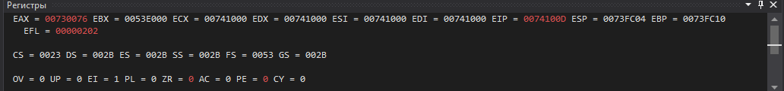

Рисунок 3 – Выполнение XOR

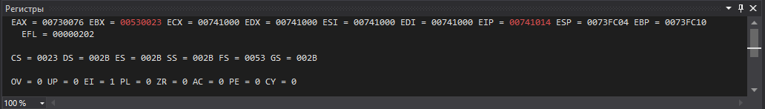

Рисунок 4 – Загрузка в bx Y

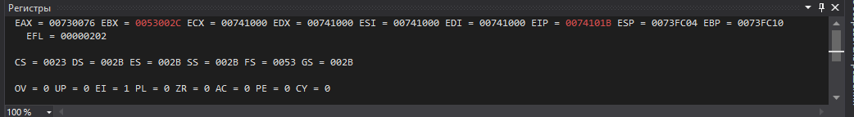

Рисунок 5 – Выполнение XOR

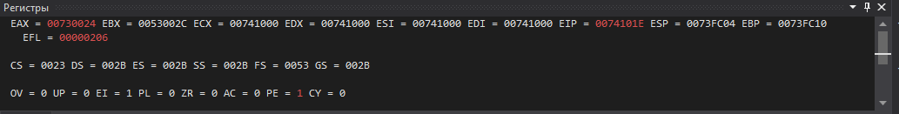

Рисунок 6 – Логическое умножение ax и bx

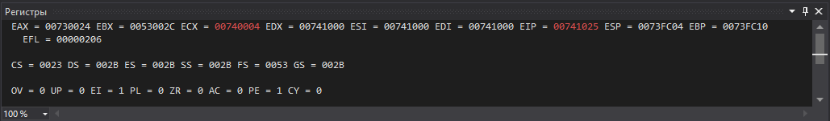

Рисунок 7 – Загрузка в сx Z

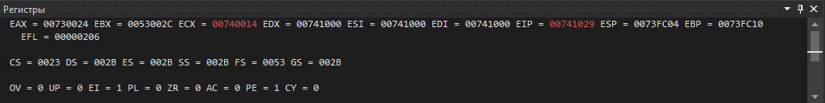

Рисунок 8–Умножение cx и 4

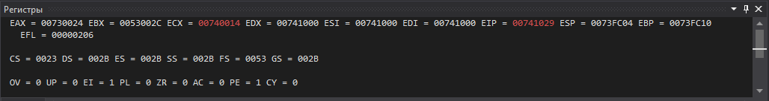

Рисунок 9 –Сложение cx и ax

Верификация :

X =121 Y = 35 Z =4

M=Z*5+(X' & Y')

X'= 11110012 х 11112=011101102=11810

Y'= 1000112 x 11112=001011002=4410

X' and Y' = 011101102 and 001011002 = 1001002 = 3610

Z*5= 410 * 510 = 2010

Z*5+(X' & Y')= 3610+2010=5610

Ответ : 5610

**Вывод**

В ходе лабораторной работы были изучены логические и арифметические операции (сложение, вычитание, деление и XOR) на языке ассемблер ,система команд и способы адресации микропроцессоров с архитектурой х86.